Matière: | Sciences (Sensibilisation à l’environnement)
Titre: | Les couleurs
Année: | Maternelle
Objectif: | - Les élèves reconnaitront les couleurs dans leur environnement.
Liens avec le curriculum: | - L’enfant identifie les couleurs et les formes familières qui caractérisent l’environnement.
Matériel: | - Image d’un chandail de Hockey Canada  - Images de chandails de différentes couleurs (non fournies)  - Mots étiquettes sur les couleurs – un ensemble par pair d’élèves  - Feuille « Évaluation sur les couleurs » – une par élève  - Crayons de couleur
Activité: | - Montrer aux élèves l’image du chandail de Hockey Canada. Leur demander quelles couleurs ils voient.  - Afficher une variété d’images de chandails de différentes couleurs. Les élèves nomment les couleurs qu’ils voient sur chacun des chandails.  - Distribuer à chaque équipe de deux un ensemble de mots étiquettes sur les couleurs. Les élèves, tour à tour, montrent et nomment une couleur. Les élèves devraient répéter cette étape plusieurs fois.  - Distribuer aux équipes un ensemble de mots sur les couleurs. Les élèves doivent trouver le mot qui correspond à chacune des images de couleur (ils peuvent se référer aux mots étiquettes s’ils ont de la difficulté). Permettre aux élèves plusieurs tentatives.
Renforcement: | - Créer un livre sur les couleurs en demandant aux élèves de noter des objets de la classe qui ont la même couleur qu’un chandail sur une des pages.
Évaluation: | - Surveiller les élèves durant l’activité d’apprentissage et aider les élèves qui ont plus de difficulté.  - Les élèves complètent la feuille « Évaluation sur les couleurs ».

Chandail de Hockey Canada

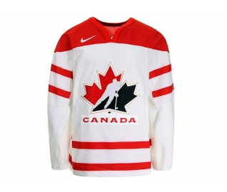

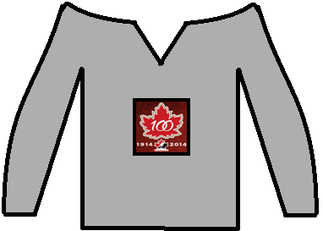
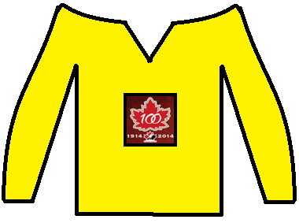
Mots étiquettes sur les couleurs
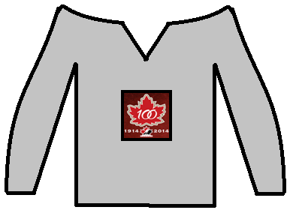  gris | 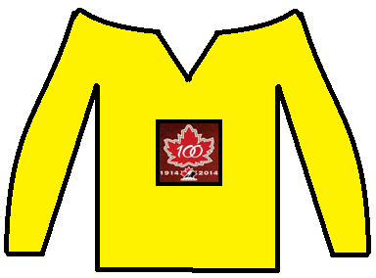  jaune
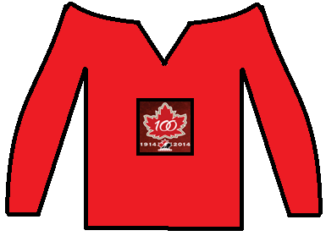  rouge | 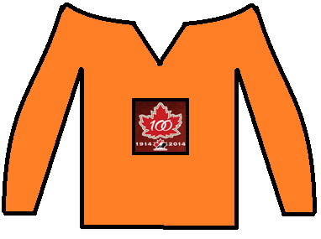  orange
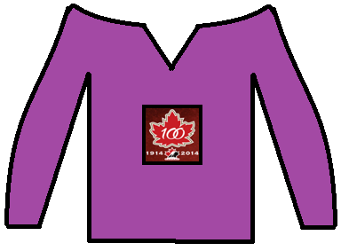  mauve | 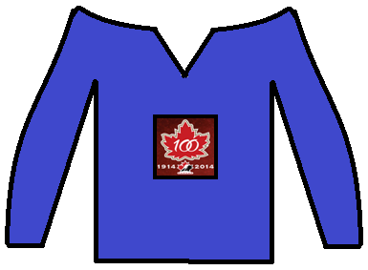  bleu
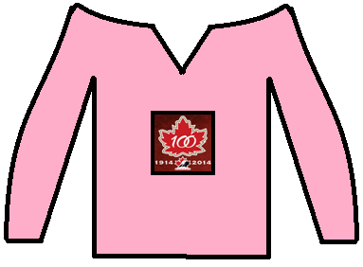  rose | 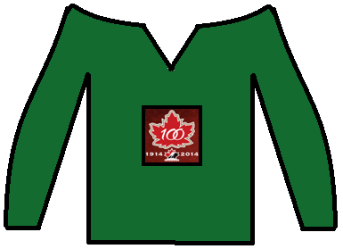  vert
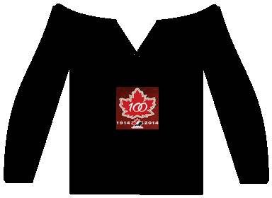  noir | 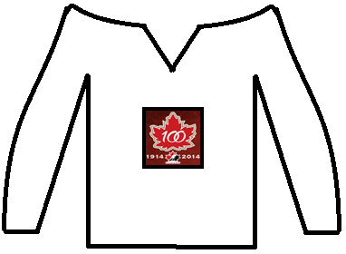  blanc
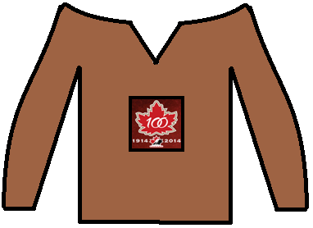
brun

Exercice d’association sur les couleurs
orange | jaune | vert
bleu | mauve | rose
brun | gris | noir
blanc | rouge

Évaluation sur les couleurs

Nom :
Colore le chandail de la bonne couleur.

mauve | brun | noir
bleu | jaune | rouge
orange | vert | blanc
gris | rose

